#### Efnisyfirlit

1.Inngangur

2. Notendasögur

##### 2.1. Ítrun 1

###### 2.1.1. Notendasögur úr ítrun 1

##### 2.2. Ítrun 2

###### 2.2.1. Notendasögur úr ítrun 2

##### 2.3. Ítrun 3

###### 2.3.1. Notendasögur úr ítrun 3

3. Kerfisprófanir

4. Framvinda verkefnis

##### 4.1. Ítrun 1

##### 4.2. Ítrun 2

##### 4.3. Ítrun 3

5. Vinnuframlag hópmeðlima

6. Skjámyndir úr kerfi

1. Inngangur

Útbúið var kerfi sem hjálpar fjárfestum að greina fyrirtæki, á erlendum hlutabréfamarkaði. Nýttar voru upplýsingar af veraldarvefnum og þá sérstaklega af Yahoo Finance vefsíðunni. Notandi kerfisins fær hinar ýmsu upplýsingar, sem þarf til þess að taka upplýsta ákvörðun við fjárfestingu.

Kerfið er notendavænt mjög og sýnir tölulegar upplýsingar myndrænt, veitir notenda innsýn inn í heim fyrirtækjanna á fjármálamarkaði með því að birta fréttir af fyrirtækinu og hjálpar notanda að taka ákvörðun um fjárfestingarnar eins og áður var tekið fram.

Kerfið var hannað, unnið og sett saman af meðlimum hóps 19.

2. Notendasögur

2.1 Ítrun 1

Allar notendasögurnar í ítrun 1 voru útfærðar.

*2.1.1 Notendasögur úr ítrun 1*

**Titill:** Sækja söguleg gögn um hlutabréf fyrirtækis  
**Lýsin**g: Forritið á að geta sótt söguleg gögn um hlutabréf fyrirtækis sjálfvirkt af netinu.

**Titill:** Sýnt gröf um fyrirtæki  
**Lýsing:** Forritið á að geta sýnt ýmis gröf útfrá gögnunum um fyrirtækið.

**Titill:** Ná í vísitölur  
**Lýsing:** Forrit á að geta náð í vísitölur frá Yahoo.

**Titill:** Teikna upp gröf af vísitölum **Lýsing:** Forrit á að geta teiknað upp gröf af vísitölum.

**Titill:** Command line interface   
**Lýsing:** Forrit sem keyrt er í terminal.

2.2 Ítrun 2

Í ítrun 2 voru nokkrar notendasögur teknar út eftir umsögn frá kennara. Þær notendasögur fólust aðalega í því að bera saman tvö eða fleiri fyrirtæki en notandi vill aðeins skoða eitt fyrirtæki í einu og því voru viðeigandi notendasögur teknar út. Allar aðrar planaðar notendasögur voru kláraðar.

*2.2.1 Notendasögur úr ítrun 2*

**Titill:** Sýna fréttir  
**Lýsing:** Forrit á að geta sýnt helstu fréttir af fjármálamarkaðinum og sýnt fréttir tengdar fyrirtækinu sem er skoðað.

**Titill:** Framkvæma tæknigreiningu **Lýsing:** Framkvæma tæknigreinginu t.d finna mat á beta-stuðli og simple moving average.

**Titill:** Prófanir **Lýsing:** Setja þarf upp unittest prófanir fyrir forritið, svo það keyrist rétt.

2.3 Ítrun 3

Í ítrun 3 voru allar notendasögurnar útfærðar sem ætlað var að gera. Ein notendasaga var tekin út eftir að hafa fengið umsögn frá kennara. Hún var að hafa borða sem myndi birta upplýsingar um svipuð fyrirtæki en eins og áður var sagt vill notandi aðeins skoða eitt fyrirtæki og því var hún tekin út.

*2.3.1 Notendasögur úr ítrun 3*

**Titill:** Margir gluggar **Lýsing:** Forritið á að geta sýnt upplýsingar í mörgum gluggum.

**Titill:** Upplýsingar um fyrirtæki  
**Lýsing:** Hægt á að vera að sjá fáanlegar upplýsingar um fyrirtæki á einum stað.

**Titill:** Upphafssýn **Lýsing:** Við opnun forrits á að koma upp upphafssýn sem sýnir nýjustu gögn um valin fyrirtæki, auk helstu frétta.

**Titill:** Hjálp við ákvörðunartöku **Lýsing:** Forritið þarf að geta sagt hvort eigi að kaupa eða selja.

**Titill:** Prófanir **Lýsing:** Setja upp unittest prófanir fyrir það sem gert er í ítrun þrjú.

3. Kerfisprófanir

|  |  |  |  |
| --- | --- | --- | --- |
| Auðkenni | Markmið | Staðið/Fallið | Skýring |
| BM1 | Forrit opnast með Google sem default | Staðið |  |
| BM2 | Velja annað fyrirtæki | Staðið |  |
| BM3 | Vista grafi | Staðið |  |
| BM4 | Loka forriti | Staðið |  |
| BM5 | Plota mismunandi gögn | Staðið |  |
| BM6 | Plota Simple Moving Average | Staðið |  |
| BM7 | Velja fjölda daga í Simple Moving Average | Staðið |  |
| BM8 | Sjá volume | Staðið |  |
| BM9 | Breyta byrjunardag grafs | Staðið |  |
| BM10 | Breyta endadag grafs | Staðið |  |
| BM11 | Sjá prófíl fyrirtækis | Staðið |  |
| BM12 | Sjá lykilatriði um fyrirtæki | Staðið |  |
| BM13 | Skoða fréttir | Staðið |  |
| BM14 | Nota New ticker shortcut | Staðið |  |
| BM15 | Nota Save shortcut | Staðið |  |
| BM16 | Loka forriti með shortcut | Staðist |  |
| BM17 | Gefa til kynna ef rangur ticker er valinn | Staðið |  |
| BM18 | Láta vita ef gögn er ekki til frá valdri dagsetningu | Staðið |  |
| BM19 | Gefur error ef dagsetning er valin vitlaust | Staðið |  |

**__________________________________________________________________________________**

**Auðkenni:** BM1  
**Markmið:** Forrit opnast með Google sem default   
**Framkvæmd:**   
1. Keyra forritið  
**Útkoma:** Gluggi opnast með upplýsingum og fréttum um Google

**Auðkenni:** BM2  
**Markmið:** Velja annað fyrirtæki  
**Framkvæmd:**   
1. Ýta á „File“  
2. Velja „New ticker“  
3. Skrifa nýjan ticker í reitinn  
4. Velja „Ok“  
**Útkoma:** Upplýsingar um nýja fyrirtækið birtast og gömlu hverfa

**__________________________________________________________________________________**

**Auðkenni:** BM3  
**Markmið:** Vista grafi  
**Framkvæmd:**1. Ýta á „File“  
2. Velja „Save plot“  
3. Velja slóð til að vista á  
4. Ýta á „Save“  
**Útkoma:** Graf vistast á valda slóð

**Auðkenni:** BM4  
**Markmið:** Loka forriti  
**Framkvæmd:**1. Ýta á „File“  
2. Velja „Exit“  
**Útkoma:** Það slökknar á forritinu

**________________________________________________________________________________**

**Auðkenni:** BM5  
**Markmið:** Plota mismunandi gögn  
**Framkvæmd:**1. Velja „Plot“  
2. Velja það sem þú vilt plota frá listanum  
**Útkoma:** Graf breytist í það sem valið var

**Auðkenni:** BM6  
**Markmið**: Plota Simple Moving Average  
**Framkvæmd:**1. Velja „Plot“  
2. Velja „Simple Moving Average“  
**Útkoma:** Rauð punktalína kemur á grafið

**__________________________________________________________________________________**

**Auðkenni:** BM7  
**Markmið:** Velja fjölda daga í Simple Moving Average  
**Framkvæmd:**  
1. Draga stiku undir grafi til hliðar  
**Útkoma:** Fjöldi daga í Simple Moving Average fjölga ef stikan er dregin til hægri og fjöldinn minnkar ef stikan er dregin til vinstri

**Auðkenni:** BM8  
**Markmið:** Sjá volume  
**Framkvæmd:**1. Ýta á „Plot“  
2. Velja volume  
**Útkoma:** Volume kemur neðst á grafið

**__________________________________________________________________________________**

**Auðkenni:** BM9  
**Markmið:** Breyta byrjunardag grafs  
**Framkvæmd:**1. Ýta á „Dates“  
2. Velja „Change From Date“  
3. Velja dagsetningu  
4. Ýta á „Ok“  
**Útkoma:** Graf byrjar á völdum degi

**Auðkenni:** BM10  
**Markmið:** Breyta endadag grafs  
**Framkvæmd:**  
1. Ýta á „Dates“  
2. Velja „Change To Date“  
3. Velja dagsetningu  
4. Ýta á „Ok“  
**Útkoma:** Graf endar á völdum degi

**__________________________________________________________________________________**

**Auðkenni:** BM11  
**Markmið:** Sjá prófíl fyrirtækis  
**Framkvæmd:**  
1. Ýta á „Company“  
2. Velja „Profile“  
**Útkoma:** Opnar síðu með prófíl fyrirtækis

**Auðkenni:** BM12  
**Markmið:** Sjá lykilatriði um fyrirtæki  
**Framkvæmd:**1. Ýta á „Company“  
2. velja „Key Statistics“  
**Útkoma:** Opnar síðu með lykilatriðum fyrirtækisins

**__________________________________________________________________________________**

**Auðkenni:** BM13  
**Markmið:** Skoða fréttir  
**Framkvæmd:**1. Velja fyrirsögn í hægra horninu  
**Útkoma:** Opnar síðu með fréttinni sem valið var

**Auðkenni:** BM14  
**Markmið:** Nota New ticker shortcut  
**Framkvæmd:**1. Ýta á Ctrl+N  
**Útkoma:** Glugginn til að velja nýjan ticker kemur upp

**__________________________________________________________________________________**

**Auðkenni:** BM15  
**Markmið:** Nota Save shortcut  
**Framkvæmd:**  
1. Ýta á Ctrl+S  
**Útkoma:** Glugginn til að velja vistunarslóð kemur upp

**Auðkenni:** BM16  
**Markmið:** Loka forriti með shortcut  
**Framkvæmd:**  
1. Ýta á Ctrl+X  
**Útkoma:** Forrit slekkur á sér

**__________________________________________________________________________________**

**Auðkenni:** BM17  
**Markmið:** Gefa til kynna ef rangur ticker er valinn  
**Framkvæmd:**1. Ctrl+N  
2. Skrifa inn ticker sem er ekki til  
**Útkoma:** Forrit lætur vita að rangur ticker hefur verið valinn

**Auðkenni:** BM18   
**Markmið:** Láta vita ef gögn er ekki til frá valdri dagsetningu  
**Framkvæmd:**1. Ýta á „Dates“  
3. Velja „Change From Date“  
2. Velja dagsetninguna 2004-1-1  
**Útkoma:** Gefur upp error og lætur vita frá hvaða degi hægt er að sækja gögn

**__________________________________________________________________________________**

**Auðkenni:** BM19  
**Markmið:** Gefur error ef dagsetning er valin vitlaust  
**Framkvæmd:**1. Velja „Change From Date“ 2012-5-5  
2. Velja „Change To Date“ 2011-5-5  
**Útkoma:** Gefur upp villu sem segir að Change From Date < Change To Date og á hvaða tímabili hægt er að plota

**__________________________________________________________________________________**

4. Framvinda verkefni

Sett voru upp Burn-down gröf fyrir hverja ítrun fyrir sig. Upplýsingar fyrir ítrun 1 og 2 voru unnar út frá dagbók og skóladagbókum hópmeðlima, þar sem vinna dagsins hafði verið punktuð niður.

Ítrun 1 Ítrun 2

Ítrun 3

**

5. Vinnuframlag hópmeðlima

Hópurinn samanstendur af tveimur iðnaðarverkfræðinemendum, einum hugbúnaðarverkfræðinema og einum stærðfræðinema með áherslu á tölvunarfræði. Byrjun verkefnisins var heldur óþjál þar sem koma þurfti öllum hópmeðlimum inn í forritunina en ekki komu allir hópmeðlimir að sama borði á þeim vettvangi. Forritunin fór því hægar af stað en hún hefði getað þó svo að með tímanum hafi flestir verið komnir á skrið.

Hópurinn var sammála um að lítil kynning á Python hafi orðið hópnum að þessu litla falli til að byrja með. Með betri kynningu á forritinu sem notað var hefðu þeir aðila, sem bjuggu yfir minni kunnáttu á forrituninni en aðrir, geta fengið betri byrjun en raun bar vitni. Vissulega hefði hópurinn geta hjálpast betur að en það verður bætt upp síðar meir. Að öðru leiti gekk samstarfið vel. Auðvelt var að samræma vinnutíma og allir hópmeðlimir samstíga og sammála um þau atriði sem taka þurfti fyrir og forgangsröðun verkefna.

Allir hópmeðlimir lögðu sitt af mörkum. Áherslur hvers og eins lágu vissulega á mismunandi stöðum í ferlinu en útkoman var vonum framar. Segja má því að mismunandi bakgrunnar stúdentanna hafi frekar styrkt hópinn.

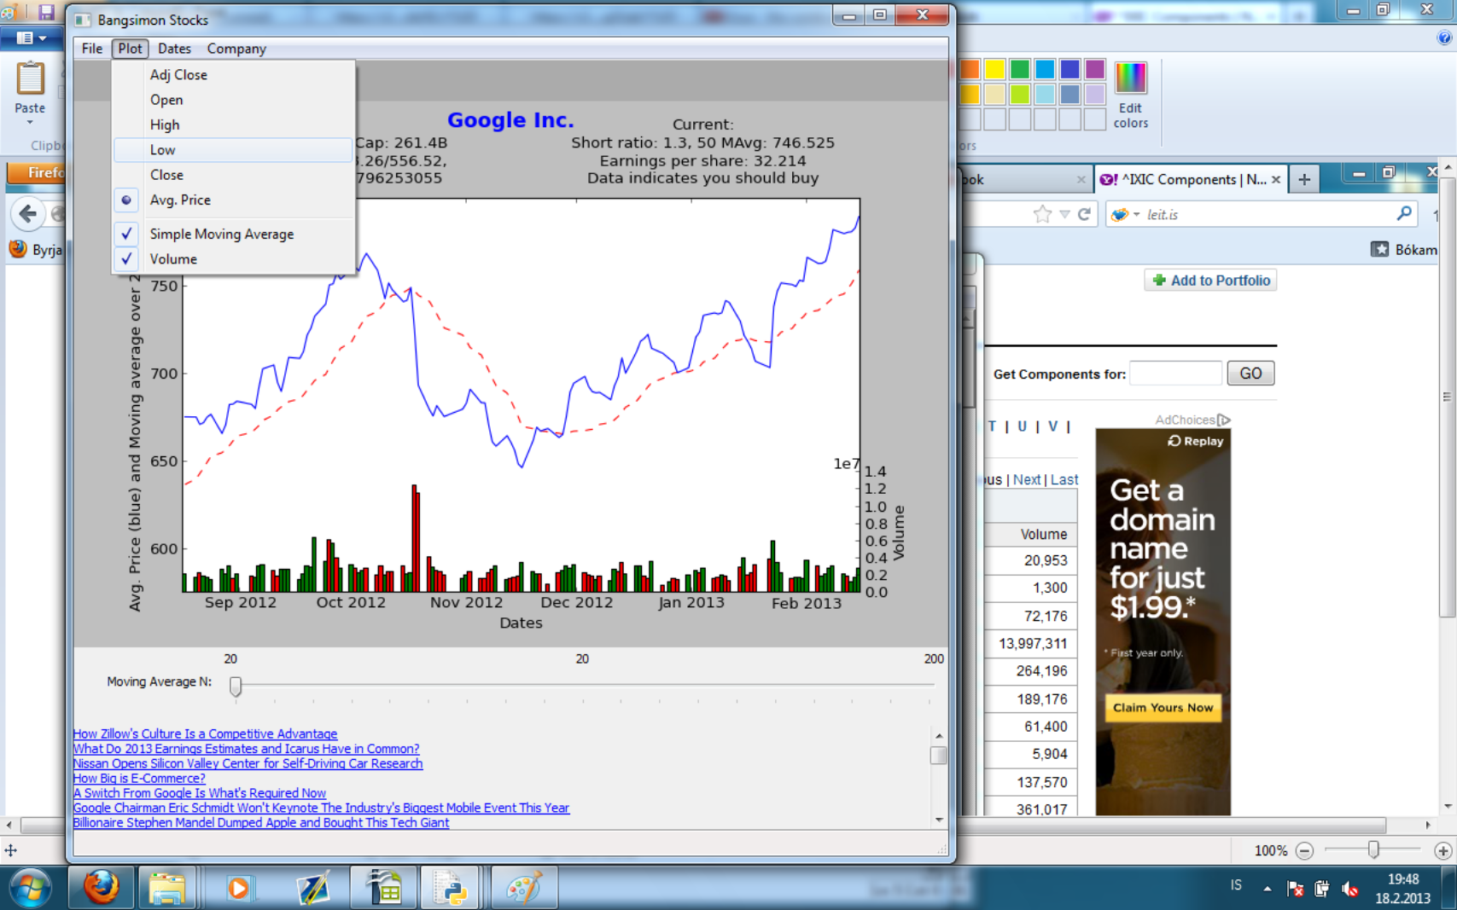6. Skjámyndir úr kerfi

*Mynd 1:**Bangsímon Stocks keyrt í Windows stýrikerfi*

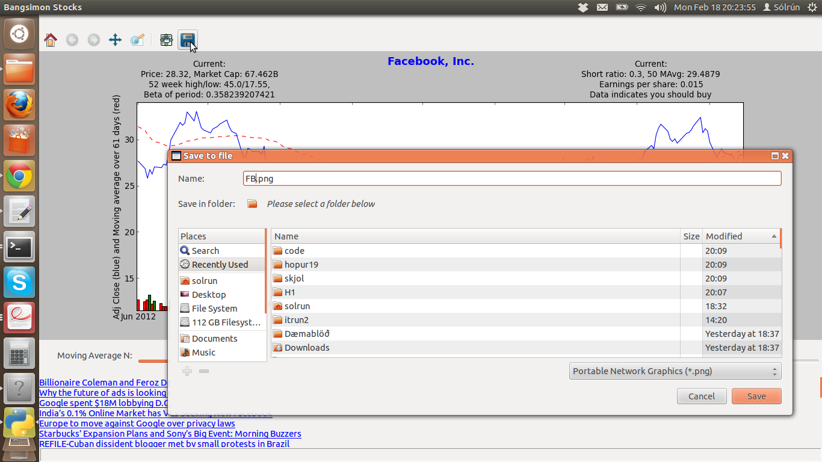

*Mynd 2:**Bangsímon Stocks keyrt í Linux stýrikerfi*